Algoritmo de reasignación de prospectos y clientes

# Condiciones

Diseñar un algoritmo que revise a cual vendedor activo le corresponden según la puntuación de sus leads actuales, con el fin de que estén lo más nivelados posible

El algoritmo debe modificar la tabla de leads, cambiando el id Seller y en la tabla de clientes el campo consultant.

Todos los leads tienen un cliente, pero no todos los clientes tienen un lead.

# Entradas

De la base de datos se obtienen 2 tablas

Tabla de consultores con las siguientes características:

* consultores activos
* tipo “seller”
* la lista de los clientes
  + los clientes deben contar el “status” actual
  + su “id”

Tabla de los “clientes” que no están asignados o su “consultor” está deshabilitado. De estos clientes se requieren las siguientes características

* su “id”
* su “status” actual

# Algoritmo

* Por consultor
  + Se asigna una puntuación a cada lead, la puntuación se asigna dependiendo del área de ventas.
* Cálculo de puntuación de cada consultor, dependiendo del número de leads y el estado de cada lead se asigna una calificación global a cada consultor.
* Se ordenar de acuerdo a los puntos de menor a mayor “cantidad de atención”, de manera que el que tiene una menor necesidad de atención recibe el lead más reciente.
* Por lead
  + De cada Lead se convierte el status a puntos
  + Se ordena de acuerdo a la puntuación de cada cliente de mayor a menor prioridad
* Asignación
  + La asignación de los leads sin atención se realiza de manera que los leads con mayor puntuación a los consultores con menor necesidad de atención a clientes.

[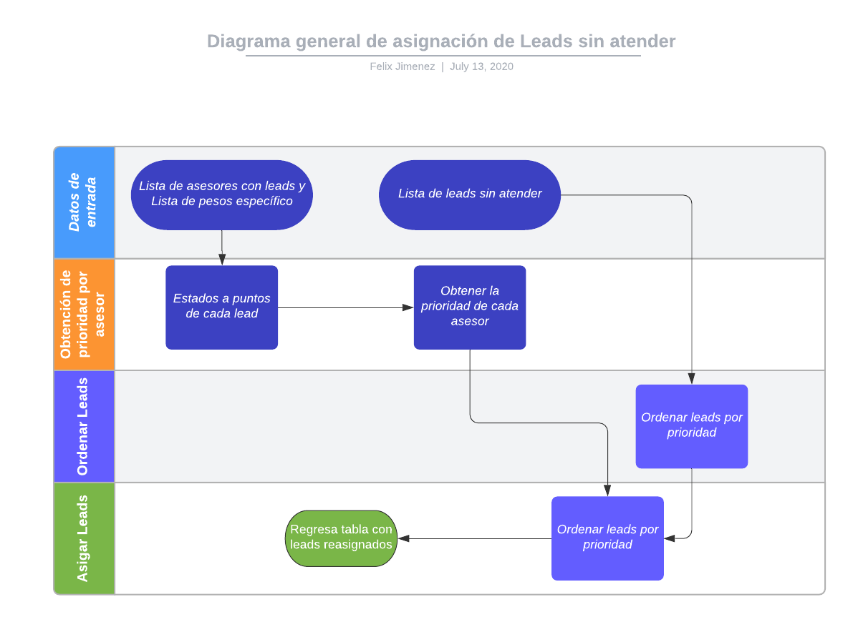](https://app.lucidchart.com/documents/edit/774a55f1-b208-49e1-b50c-c9c09824038f/0?callback=close&name=docs&callback_type=back&v=1255&s=595.4399999999999)